Juni 2015

Førsteårsprøve

FerrariFinanceSystem

Datamatiker – Erhvervs Akademi MidtVest

Vejledere:

Hans Iversen

Anders Westfall Reinholdt Petersen

Flemming Koch Jensen

Louise Niemann Hansen

Henrik Broe Henriksen

Enok Nørager Mikkelsen

Karsten Heino Karlsen

he15dmu-2s14

Indhold

Indledning 3

Unified Process (Louise) 3

Hvad er UP? 3

Unified Process i et lille projekt 3

Projekt Styring 3

GitHub (Enok) 3

Faserne (Louise) 4

Business Process Reengineering(BPR) (Henrik) 5

BPR Modeller (Henrik) 6

Use Case Diagram 6

Objektmodel 6

Inception (forberedelsen) (Louise) 9

Visionsdokument (Enok) 9

Vision 9

Interessent analyse 10

Featureliste 12

Elaboration (etableringen)(Louise) 13

Use Case Model (Louise) 13

Domainmodel(Karsten) 16

Dataordbog (Karsten) 16

Systemsekvensdiagram (Henrik) 17

Operationskontrakter (Henrik) 18

Aktivitetsdiagram (Henrik) 20

Sekvensdiagram (Enok) 21

Klassediagram (Enok) 23

Samspil mellem Sekvensdiagram & Klassediagram 24

Brugergrænseflade (Louise) 24

Overvejelser angående design 25

Arkitektur (Karsten) 25

GRASP (Louise) 25

Databaser (Enok) 27

IT Sikkerhed 30

Design Patterns (Henrik) 31

Introduktion til Design Patterns 31

Brug af Design Patterns 31

Typer af Design Patterns 32

Trådprogrammering(Karsten) 35

Kvalitetssikring 35

Test (Karsten) 35

Testparadigmer (Karsten) 37

TDD – Test Driven Development (Karsten) 40

Whitebox test (Louise) 42

Reviews (Louise) 43

Construction (konstruktionen) (Louise) 44

Transition (overdragelsen)(Louise) 44

Konklusion 45

Indledning

Unified Process (Louise)

Hvad er UP?

Unified Process er en systemudviklingsprocess, der er udviklet i slut '90erne af Ivar Jacobsen, Grady Booch og James Rumbaught.

UP anvender UML notation, og er desuden brugt og omtalt af bl.a. Craig Larman.

UP er særligt velegnet i meget store projekter, der enten har mange mennesker involveret, eller strækker sig over længere tid.

Unified Process i et lille projekt

Her er projekter som vores, ikke ret velegnede til at kører UP, da planen med bl.a. projektplan og faser kan falde lidt til jorden. Når man sidder i et så lille team, at det er muligt at opretholde god kommunikation med alle i gruppen.

Hvis vi kigger på projektets opsætning, er der flere steder, hvor vi i stedet ville have haft gavn af nogle af principperne fra Scrum, og fx har vi de dage vi har været på skolen, næsten dagligt haft et lille morgenmøde, hvor vi har snakket om, hvad vi lavede den foregående dag, og hvad dagen skal forløbe med.

Desuden ville et Scrumboard formentlig have bragt mere værdi i vores projekt, end vores projektplan gjorde, da vi har manglet fleksibiliteten i projektplanen, og derfor ofte fået rykket el. udsat små opgaver. Vi har desuden overset et par opgaver, der ville være husket bedre med en TODO, så de kunne være udført når gruppen samlet set var klar til det.

Der er tale om en iterativ udviklingsmetode, hvilket vil sige, at man bevæger sig i cirkler, og hele tiden holder kontakt med kunden og sørger for, at kravene er up to date.

Programmet udvikles på denne måde i mindre steps (inkrementerende), hvilket giver udviklerne mulighed for, at udnytte den viden de opnår igennem projektet.

På denne måde undgår man tidligere problemstillinger, som er kendt fra vandfaldsmodellen, når denne anvendes på større projekter, der strækker sig over længere tid.

Projekt Styring

GitHub (Enok)

Github er et webbaseret Git repository versioneringshåndterings værktøj, som man bruger til at håndtere kildekode og evt. dokumenter til sit projekt. Det giver en mulighed for let at udgive forskellige versioner af sit program, efterhånden som projektet skrider frem. Desuden hjælper det en til at lade flere personer arbejde på den samme kode, og lade dem ændre i koden så at sige live.

Der arbejdes i branches, som der comittes til, og pulles fra. Og når man ønsker at lave en ny version, så oprettes en ny branche, som man så kan arbejde videre i. Men den gamle beholdes ofte, så man kan se, hvor meget reelt blev udført osv.

I vores projekt har vi brugt en branche strategi hvor vi har kørt vores branches i forhold til implementering, men set i bagklogskabens klare lys, vil vi måske have fået mere ud af at have en branche for hver eneste iteration. Dette ville have gjort at vi virkelig kunne se udviklingen i vores artefakter. Hvilket, ud fra et undervisningssynspunkt, ville have været bedre.

Fordele ved Git i forhold til almindelig deling af filer:

Mappe struktur

Alternative versioneringssystemer

Af alternative værkstøjer kan nævnes: CodePlane, BitBucket, Source Forge og GitLab.

Grunden til at vi har valgt GitHub er mest at det er det vi har brugt i undervisningen.

Faserne (Louise)

Unified Process er inddelt i fire overordnede faser: Inception, Elaboration, Construction og Transition.

Faserne er det øverste led i projektets plan. Der er forskel på, hvor længe man er i de forskellige faser. Hver fase er desuden delt ind i en eller flere Iterationer, som det er afbilledet på nedenstående billede. Det er forskelligt fra projekt til projekt, hvor mange iterationer der ligger i hver fase. I vores projekt har der fx været én Iteration i Inception (Hvilket er meget typisk) og derefter fem iterationer i Elaboration, da vi simpelthen ikke har været klar til at gå i Construction, grundet manglende dokumentation.

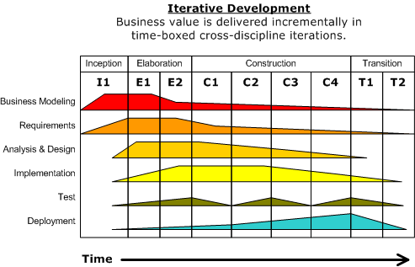[1]

Business Process Reengineering(BPR) (Henrik)

BPR indebærer ændringer i struktur og processor i en eksisterende forretningsgang. Hele det eksisterende informationsteknologiske og organisatoriske system kan blive ændret, i forbindelse med BPR.

Definition:

En forretningsproces(business process) kan defineres som faste skridt, der bliver fulgt for at udføre en given opgave i en virksomhed. BPR kan derfor defineres som radikal omstrukturering af en eksisterende forretningsproces, med henblik på at opnå store forbedringer indenfor f.eks. omkostningsniveau eller hastighed.

BPR kan med fordel anvendes i virksomheder, der har et ønske om at effektivisere, hele eller dele af, sin nuværende forretningsgang.

BPR undersøger om den/de nuværende processer i virksomheden er forældede/ubrugelige, og fremkommer med forslag til komplette nye processer til implementation ved at starte forfra. For at gøre dette, skal man se bort fra nuværende processor, og fokusere fuldstændigt på nye.

Dette kan medføre at:

* flere jobfunktioner bliver lagt sammen til en.
* den enkelte medarbejder får mere ansvar til at tage beslutninger.
* processen bliver udført i mere logisk rækkefølge og det sted i virksomheden, der giver mest mening.
* kunden har kun én kontakt i virksomheden.

BPR processen starter med, at modellere den eksisterende proces vha. Use Case Model og Objekt Model. Dette kaldes også "Reverse Business Engineering". Derefter modelleres den fremtidige proces, også kaldet "Forward Business Engineering".

Under BPR kan man f.eks. have fokus på følgende:

* **Kunder**, man laver processer med fokus på kundeservice for at nedbringe klager eller behandlingstid.
* **Hastighed**, man identificerer nøgle processer, og fokuserer på at nedbringe tiden, disse tager at udføre.
* **Kvalitet**, fokuserer på at frembringe ensartet kvalitet, med kvalitetskontrol indbygget i de enkelte processor, frem for en enkelt afdeling.

Forventede resultater for virksomheden, efter succesfuld gennemførsel af BPR kan være:

* reducering af omkostninger.
* bedre kvalitet.
* effektiviserede arbejdsgange.

De drastiske ændringer ved gennemførsel af BPR, kan for visse medarbejdere betyde tab af job eller nye arbejdsfunktioner.

BPR Modeller

I det følgende vil jeg beskrive hvilken dynamisk og statisk model, der er brugt i BPR i denne opgave. Jeg vil kort gennemgå dem og give et simpelt eksempel til hvert. Hvordan vi har brugt disse modeller i vores opgave, følger efter gennemgangen.

Den dynamisk model(også kaldet proces model) vi har brugt hedder Use Case Diagram.

Use Case Diagram

Et use case diagram anvendes til beskrivelsen af funktionaliteten i det nye system. Diagrammet bruges til at vise forbindelsen mellem en bruger(en person eller et andet system, også kaldet Actor) og en specifik use case i det aktuelle system.

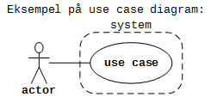

En use case beskriver en funktionalitet i virksomheden, der repræsenterer et betydningsfuldt arbejde for virksomhed og actor. Et hurtigt eksempel kan være ”opret ordre”.

Et use case diagram skal suppleres med en tekstuel beskrivelse, af hver enkelt identificeret use case.

Den **statiske model**(også kaldet struktur model) vi har brugt hedder objekt model.

Objektmodel

Dette benyttes til at give et overblik over ting internt i virksomheden, som skal indgå i realiseringen af en use case. Dette kan være personer, formularer, andre systemer osv. I BPR sammenhæng benyttes ofte Ivar Jacobson's notation med boundary-, control- og entity-objekter.

**Boundary-objekt** er et objekt, der interagerer med en eller flere actors(en person eller et andet system). Det kan f.eks. repræsentere en ansat i virksomheden, eller en formular, der bliver udleveret/videresendt. Actors kan kun kommunikere igennem boundary-objekter. Boundary-objekter kan kommunikere direkte med andre boundary-objekter, actors og control-objekter.

**Control-objekt** er et udførende objekt. Dette kan repræsentere personer, afdelinger eller andre systemer i virksomheden. Det kontrollerer adgangen til de forskellige entity-objekter. Control-objekter kan kommunikere med andre control-objekter, boundary-objekter og entity-objekter.

**Entity-objekt** er et objekt der opbevarer data/oplysninger. Eksempler kan være records i database, blanketter mv. Entity-objekter kan kun kommunikere med control-objekter.

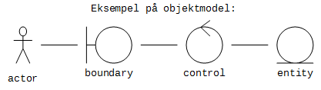

Brug af BPR modeller i opgaven

Vores opgave begyndte med en modellering, af det eksisterende system hos den regionale Ferrari-forhandler.

Til dette arbejde benyttede vi use case diagram og objekt model.

Vores use case diagram, viser virksomheden set udefra som det ser ud før reengineering, med de eksterne actors, der er behov for.

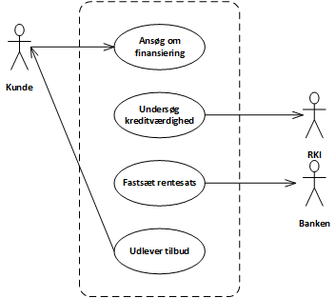

Vores objektmodel viser tingene internt i virksomheden:

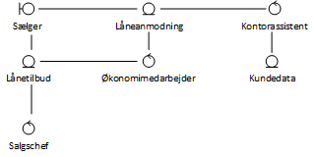

Der efter opstillede vi et use case diagram, over de identificerede use cases i det kommende system, som vi kunne forestille os, det skulle se ud.

Inception (forberedelsen) (Louise)

Inception er den første fase. Denne fase er desuden også den klart korteste. I denne fase fastslås det, hvad meningen er med projektet, der udarbejdes en business case, Use Cases identificeres, risiko adresseres og man estimerer på, hvad det vil koste at lave.

Når man forlader Inception-fasen bør der altså foreligge:

* Et visionsdokument
* En Use Case model (med en liste over de aktører og Use Cases, der kan identificeres på så tidligt et tidspunkt)
* En påbegyndt Dataordbog
* En Business Case (indeholdende lidt om forretningen, et succes kriterie og en prognose af det økonomiske aspekt.)
* En risikoanalyse
* En projektplan

Selve Inception fasen forløb ret planmæssigt i vores projekt og strakte sig over lidt over en dag. Vi havde dog glemt risikoanalysen, der derfor tilkom ret sent i forløbet.

Man kunne have argumenteret for, at udarbejdelse af vores primære Use Case på Fully dressed niveau skulle ligge i denne fase, samt udvikling af prototyper, på de ukendte områder, men grundet projektets størrelse, valgte vi at lægge dette i Elaboration.

Visionsdokument (Enok)

Visionsdokumentet er udgangspunktet i nye system. Det er bestående af:

* Vision: En kort tekst som beskriver idéen og visionen for det software vi overvejer at udvikle.
* Interessent Analyse: En liste over interessenter og hvad de hver især er interesseret i, i forhold til vort kommende program.
* Featureliste: En liste over de features som vort program skal have.

Vision

Er en kortfattet tekst der beskriver fremtidsvisionen for det nye stykke software, på en måde så vi ikke sammenligner det nye system med det gamle og ikke ligger os fast på nogen bestemt form for teknologi.

Desuden skal visionen meget gerne afbillede de interesser som vore interessenter har.

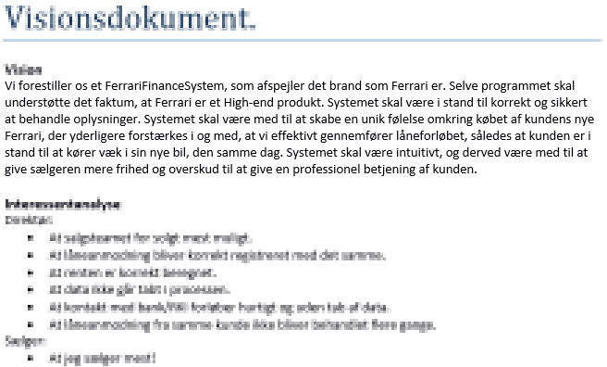I vores vision har vi forsøgt både at lave en inspirerende tekst, som vil kunne motivere alle i projektet til at lave et super godt program, men også afspejle det firma som køber programmet, nemlig Ferrari som netop har et helt bestemt brand, som vi gerne så afspejlet i programmet.

Interessent analyse

Er en liste over de interessenter der har interesse i det kommende stykke software.   
Eksempler kan fx være Direktør/Direktion som køber softwaren, Brugere af programmer, SKAT eller andre myndigheder, der fx kan stille krav til databeskyttelse eller har interesse i at moms og skatter m.m. bliver beregnet korrekt.

Grunden til at man analysere disse interessenter er netop for at være sikker på at man tager hensyn til så mange af deres interesser så muligt. Således at man ikke pludselig opdager at programmet mangler en funktionalitet eller egenskab som en central interessent forespørger.

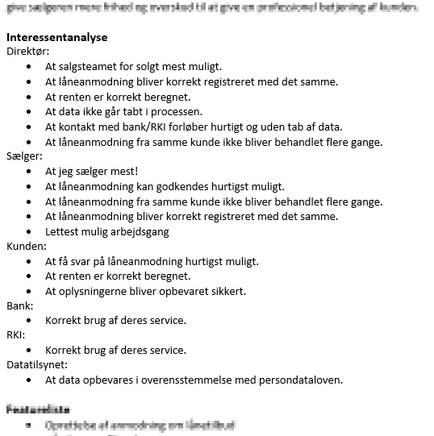I forhold til vores kommende program har vi lavet analysen ovenfor.

I analysen indgår både interne interessenter, så som brugeren og de der skal betale for programmet (ofte en direktør eller direktion), samt eksterne interessenter, både kunden, men også de firmaer hvor vi benytter en service de har stillet til rådighed. I vores tilfælde er det Banken og RKI.

Endelig kan der også være lovgivere eller andre myndigheder, som vi bør tage hensyn til i udformningen af programmet. I vores tilfælde Datatilsynet.

|  |
| --- |
| ”Vi forestiller os et FerrariFinanceSystem, som afspejler det brand som Ferrari er. Selve programmet skal understøtte det faktum, at Ferrari er et High-end produkt. Systemet skal være i stand til korrekt og sikkert at behandle oplysninger. Systemet skal være med til at skabe en unik følelse omkring købet af kundens nye Ferrari, der yderligere forstærkes i og med, at vi effektivt gennemfører låneforløbet, således at kunden er i stand til at kører væk i sin nye bil, den samme dag. Systemet skal være intuitivt, og derved være med til at give sælgeren mere frihed og overskud til at give en professionel betjening af kunden.” |
| Direktør:   * At salgsteamet for solgt mest muligt. * At låneanmodning bliver korrekt registreret med det samme. * At renten er korrekt beregnet. * At data ikke går tabt i processen. * At kontakt med bank/RKI forløber hurtigt og uden tab af data. * At låneanmodning fra samme kunde ikke bliver behandlet flere gange.   Sælger:   * At jeg sælger mest! * At låneanmodning kan godkendes hurtigst muligt. * At låneanmodning fra samme kunde ikke bliver behandlet flere gange. * At låneanmodning bliver korrekt registreret med det samme. * Lettest mulig arbejdsgang   Kunden:   * At få svar på låneanmodning hurtigst muligt. * At renten er korrekt beregnet. * At oplysningerne bliver opbevaret sikkert.   Bank:   * Korrekt brug af deres service.   RKI:   * Korrekt brug af deres service.   Datatilsynet:   * At data opbevares i overensstemmelse med persondataloven. |

Igennem ovenstående tabel forsøger vi at vise det samspil, der er mellem visionen og interessentanalyse. Når vi står med det endelige program, ved afslutningen af projektet, bør vi være i stand til at holde det op imod hele visionsdokumentet, og se det afspejlet både i visionen, interessentanalysen og featurelisten.

Featureliste

Er en kort tekst der beskriver de funktioner, som det kommende program skal have, men på en sådan måde at vi heller ikke her ligger os fast på bestemte metoder eller teknologi, med mindre at det direkte er beskrevet i kravene til vort kommende program.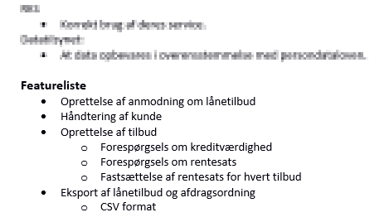

I forhold til vores feature liste, havde vi én bestemt ting, som var blevet pålagt af krav til programmet, nemlig at det skulle kunne eksportere lånetilbud m.m. til en CSV fil.

Så ud over de centrale ting i programmet, måtte dette krav også med i feature listen.

Elaboration (etableringen)(Louise)

Elaboration er den mest kritiske fase. Det er i denne fase man beslutter, om man ønsker at færdiggøre projektet, eller om der er nogle problematiske områder, der gør at vi vælger at droppe projektet (dette kan både være grundet en høj risiko, der er forbundet med projektet, eller at projektets færdige omkostninger ville overstige det budget, der er estimeret i Inception. I denne fase skal al beskrivelsen foreligge, desuden skal den mest væsentlige handling i programmet implementeres.

Når man forlader Elaboration, og bevæger sig ind i Construction, skal man være sikker på, at projektet føres til ende.

Når man forlader denne fase bør der foreligge:

* En Use Case model, der mindst er 80 % færdig
* De andre krav bør være beskrevne, her i blandt de ikke funktionelle krav.
* En fuld beskrivelse af Softwarets arkitektur
* Prototyper af nødvendige områder

Vores gruppe forlod aldrig Elaboration, da vi manglede indtil flere af de ting, vi burde have før dette skete.

Fx var vores Use Cases ikke 80 % beskrevet før i den aller sidste uge, det samme gør dig gældende for krav.

Use Case Model (Louise)

Use Cases er artefakter, der har indflydelse på mange andre artefakter. Use Case modellen er opfundet af Ivar Jacobson, der også er en af grundlæggerne af UP, i 1986. Heraf grunden til at Use Cases spiller en meget centrale rolle i UP.

Omkring 10 % af de mest kritiske Use Cases bør være beskrevet allerede i Inception, og alle Use Cases bør være identificeret og i kort form, allerede inden visionen skrives.

Når man identificerer Use Cases bør man først kigge på systemet, og derefter hvem der er aktører.

I vores tilfælde kunne man spørge sig selv, hvorfor det er sælgeren, og ikke kunden der er primær aktør. Svaret på dette skal findes i systemet. Det er vores sælger, der er bruger af systemet, og selve salget til kunden er derfor ikke et mål i denne forstand. Sælgeren har til gengæld et mål, der hedder at sælge biler til kunderne, og i forbindelse med dette låne penge ud. Til dette skal han oprette et lån, som må siges at være vores mest centrale Use Case.

Der er tre forskellige tests, der kan udføres på en Use Case, for at se, om den opfylder de basale krav for at være en Use Case.

* **Boss Test**

Use Casen skal være en handling, som chefen ville være tilfreds med, at hans ansatte udførte hele dagen.

* **EBP Test** (Elemental Business Process)

Ligesom med Boss Testen skal Use Casen tilføre virksomheden en eller anden form for værdi. Det kan fx være at godkende låneanmodninger.

* **Size Test**

En Fully dressed Use Case vil som regelt være af en hvis størrelse, så hvis vi er i besiddelse af en Use Case, der kun indeholder et enkelt trin, vil den ikke bestå en Size Test.

* ***Undtagelser***

*Der kan være tilfælde, hvor en Use Case får lov at forblive en Use Case, på trods af, at den ikke består en test. Her kan vi se på vores "Log ind" Use case, som ikke ville bestå en Boss Test, men på grund at sin kompleksitet og vigtighed får lov at forblive.*

Der er både Use Case Diagrammer, Brief Use Cases, Casual Use Cases og Fully Dressed Use Cases.

**Use Case Diagrammet** er ikke en artifakt, der kan stå alene, men kan bruges i en kontekst, til at skabe overblik over sammenspillet mellem aktører og handlinger. Desuden bruges de som inputs til Use Case Teksten.

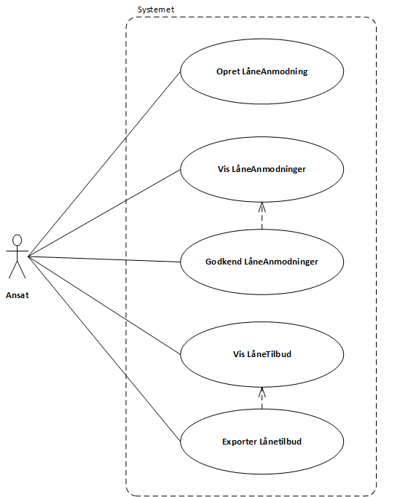

Aktøren vil indgå i Use Case teksten og de identificerede Use Cases vil være overskrifter på de nedskrevne Use Cases.

**Brief Use Cases** er det første, der skrives ned, og er egentligt bare en kort, tekstuel beskrivelse af forløbet, uden nogle afvigelser.

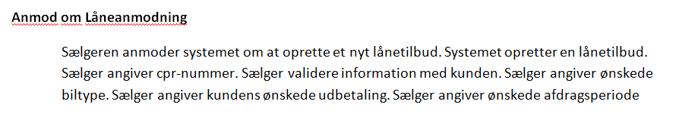

En **Casual Use Case** er på samme måde kort, men med afvigelser, og desuden mere struktureret opsat.

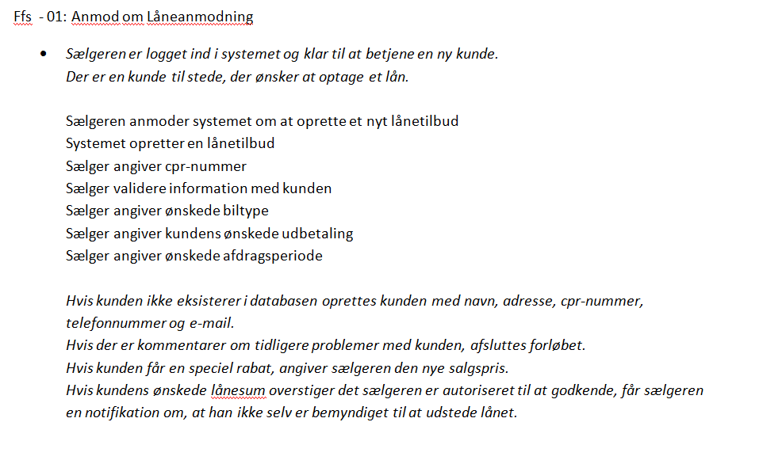

En **Fully Dressed Use Case** er meget længere, og indeholder alt, der kan identificeres i forbindelse med handlingen.

Én af de vigtige ting, der skal identificeres i forbindelse med skrivning af Fully Dressed Use Case, er interessenter, og hvad deres interesser er.

Her er det ikke kun de åbenlyse, som firmaet og kunden, der skal identificeres, men også udenforstående interessenter, så som lovgivere, skat, banken osv.

I denne Use Case kan vi se, at lovgiveren har en interesse, da der er en lovgivning, der skal overholdes. Havde der nu været tale om et salg, så havde SKAT været en interessent.

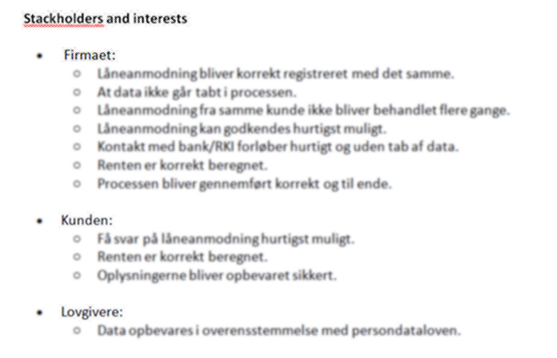

Ligesom når vi skriver vores Vision, er det vigtigt at overveje sprogbruget i en Use Case. Der bør lægges vægt på, at ordene er så neutrale som muligt, og at ordvalget ikke låser sig fast på en specifik fremgangsmåde. Dette valg bør nemlig være op til designerne i en senere fase i forløbet.

Derfor har vi brugt ord som "anmoder" og "præsenterer" i stedet for fx "Sælgeren trykker på "Opret låneanmodning""

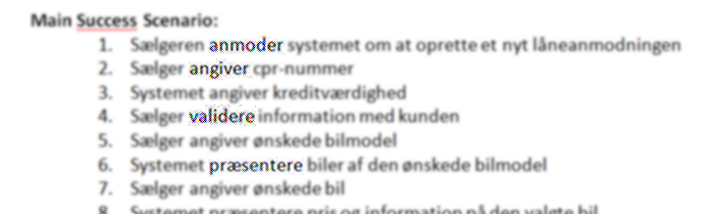

Use Cases bør desuden skrives uden diverse UI specifikke oplysninger. Endnu en grund til, at der står "anmoder om at oprette en ny låneanmodning" i stedet for "Trykker på opret ny låneanmodning", dette giver en langt bredere mulighed for nytænkning. Vi bør desuden anse systemet for en Blackbox, og i vores beskrivelser være så uspecifikke som muligt.

Skrivning af Use Cases bør færdiggøres i Elaboration, og der bør kun tilstøde meget lidt arbejde m. Use Cases i Construction fasen.

Domainmodel(Karsten)

Dataordbog (Karsten)

Med dataordbogen søger vi at beskrive samtlige væsentlige termer i problemdomænet. En fyldestgørende dataordbog indeholder gode definitioner og eksempler på domæneterminologi, og kan således styrke dels den interne kommunikation blandt os som udviklere—hvis vi læser den—og dels kommunikationen eksternt med kunden og andre interessenter.

Gode definitioner dækker så vidt muligt en intentionel så vel som en ekstensionel definition, og henviser i øvrigt til relaterede termer. Er der særlige valideringsregler vedrørende en term, indgår de også her.

**Den intentionelle definition** er en generel beskrivelse af termen som koncept. Hvor det er muligt, suppleres den med en **ekstensionel definition** bestående af konkrete eksempler på det som konceptet dækker over.

Det typiske format på en definition af en term er:

* Term
  + Intentionel definition
  + Evt. valideringsregel
  + Ekstensionel definition
  + Henvisning til relaterede termer

Tabel NNN viser starten på vores dataordbog. Resten kan ses i bilag NNN. Her har vi suppleret de danske termer med de tilsvarende engelske da vi har holdt vores kodebase på engelsk.

|  |  |
| --- | --- |
| **Term** | **Engelsk betegnelse** |
| **Afdrag**  Den del af den faste, månedlige ydelse som går til afbetaling af restgælden efter betaling af renter.  Se: Ydelse, Restgæld | Repayment  *I tilbagebetalingsplan:*  Principal paid |
| **Ansat**  En ansat i virksomheden med en given rolle.  Se: Salgschef, Sælger | Employee |
| **Anseelse**  En kundes anseelse. Angiver hvorvidt der tidligere har været problemer med kunden.  Mulige værdier: God, dårlig | Standing |
| **Basispris**  Den vejledende pris som en bil sælges for.  Se: Salgspris | Base price |
| **Bil**  En given bil som er til salg. | Car |
| **Bruger**  En ansat som er oprettet som bruger af systemet med brugernavn og adgangskode. | User |
| **CPR**  Personnummer i det danske CPR-register. Personfølsom data der behandles med særlig forsigtighed.  Format: NNNNNNNNNN  Fx: 140659XXXX | CPR |

*Tabel NNN: Fragment af dataordbog*

Systemsekvensdiagram (Henrik)

Systemsekvensdiagram anvendes til at vise kommunikationen i mellem en actor og systemet vha. systemoperationer og svar fra systemet.

Det skal læses oppefra og ned følgende livslinjen. Der kan benyttes tre forskellige frames til at vise **valgfri**(opt), **alternativ**(alt) eller **gentagne**(loop) metodekald. Det er opfyldelsen af guard-udtrykket i hver frame der afgør, hvad der skal ske. Som man kan se i nedenstående diagram, kører vi f.eks. kun opt-framen(applyDiscount), hvis vi giver kunden rabat(guard udtrykket).

For mere avanceret kommunikation, kan de forskellige frames nestes inde i hinanden. Den inderste frame afsluttes altid først.

Vi har, i vores opgave, lavet Systemsekvensdiagram til Use Case FFS-01 og FFS-02.

*Diagrammet til FFS-01 ser ud som følgende:*

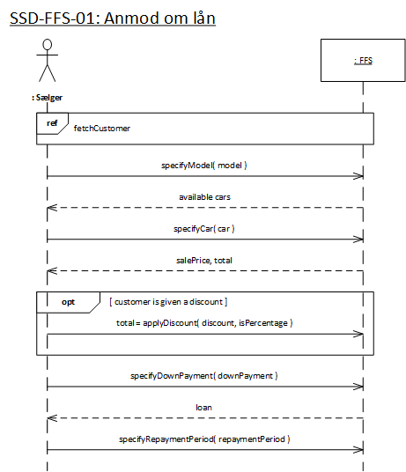

Operationskontrakter (Henrik)

Operationskontrakter kan bruges som et tillæg til systemsekvensdiagrammet. Det udspecificerer Use Casen yderligere og beskriver systemoperationer mere detaljeret.

Operationskontrakter benytter en skabelon der følges, med fokus på hvad der sker, ikke hvorfor eller hvordan.

Skabelonen indeholder følgende:

|  |  |
| --- | --- |
| Id | Gør den let at identificere, selv hvis systemoperationen ændrer navn. F.eks OC-02 som i nedenstående. |
| Navn | Navnet på den systemoperation, den beskriver. I nedenstående skal vi angive fornavn. |
| Operation | Navnet på den systemoperation operationskontrakten omhandler, komplet med parametre. Disse bliver ofte identificeret, når man laver systemsekvensdiagrammet, som de input actor foretager til systemet(blackbox). I nedenstående er firstName vor parameter. |
| Krydsreferencer | Navnene på de use cases denne operationskontrakt har med at gøre. OC-02 hører til FFS-01. |
| Preconditions | Forudsætninger for tilstanden i systemet, før udførelsen af den beskrevne operationskontrakt. F.eks. skal vi i nedenstående OC-02 have oprettet en instans af kunde inden vi kan påbegynde låneproceduren. |
| Postconditions | Beskriver de ændringer i tilstanden af domænet, der er tilstede, når systemoperationen er gennemfør succesfuldt. |

I vores opgave har vi f.eks. følgende operationskontrakter:

FFS-OC-02: specifyFirstName

Systemoperation

specifyFirstName( firstName )

Krydsreferencer

FFS-01: Anmod om lån

Forudsætninger

En instans c af Customer eksisterer.

Slutbetingelser

Hvis værdien af firstName er gyldig, blev c.firstName sat til firstName; ellers blev en fejlbesked præsenteret.

Aktivitetsdiagram (Henrik)

Dette diagram anvendes til at vise rækkefælgen af de forskellige processer(aktiviteter).

Det viser hele flowet i gennem en Use Case fra start til slut, med de forskellige decision og merge veje, der kan opstå i gennemløbet.

De kan vha. "fork" og "join" notation bruges til detaljeret at vise, om der er parallelle flows i løbet af processen. Endvidere kan "rake" benyttes til at angive en kompleks action, der kan udspecificeres i en delaktivitet.

Det kan også indeholde forskellige signaler så som time, send og accept.

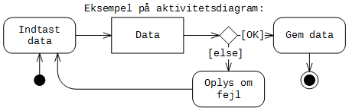

I opgaven har vi lavet aktivitetsdiagrammer til FFS-01.

FFS-01 ser ud som følgende:

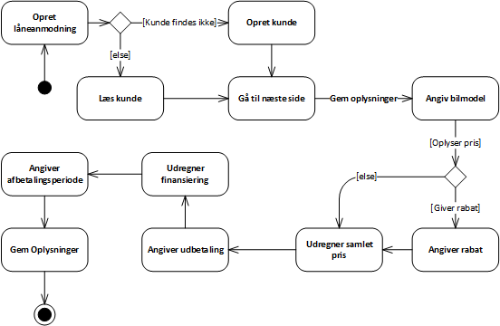

Sekvensdiagram (Enok)

Sekvensdiagrammet er et værktøj til software design. Her kigger man især på kommunikationen mellem softwareobjekter, samt på programmets adfærd under udførelse. Desuden er et sekvensdiagram med til at identificerer hvilke objekter der har ansvaret for konkrete opgaver.

Sekvensdiagrammet bør være opbygget på en sådan måde at den læses fra venstre til højre, og oppe fra og ned.

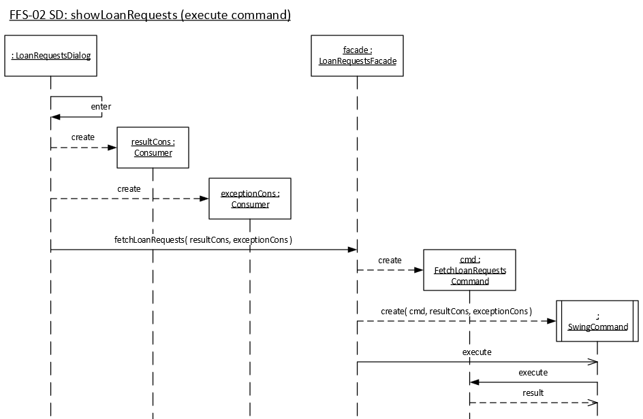

I her er et eksempel på et af vores Sekvensdiagrammer, som illustrerer hvad der sker når vi beder systemet om at vise os alle låneanmodninger (Use Case FFS-02):

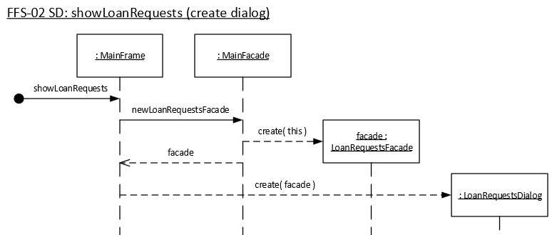

Ved at følge metode kaldene ned efter, kan vi følge den kommunikation der sker mellem programmets objekter og se, hvem der laver hvilke objekter hvornår og i hvilken rækkefølge. Dette gør at når vi endelig sidder med programmeringen så vil vi let kunne se hvilke metoder objekternes klasse skal have. Samtidig kan vi også kontrollere at vi holder vores tredeling, hvis vi samtidig er lidt opmærksom på, hvor hvilke klasser er placeret i vores software arkitektur. Hvis vi fx ser at DataAccess objekter kalder metoder på logik, så bør vi måske gøre et eller andet i vores design.

Men tilbage til sekvensdiagrammet, for at lette overblikket er det vi ser på det foregående diagram, kun oprettelsen af en facade og der efter et nyt vindue, resten af diagrammet har vi valgt at placere i et andet diagram:

Dette diagram viser kommunikationen under udførelsen af selve hentning af data(hvilket vores FetchLoanRequest Command står for.

Igen diagrammet her er en del af en større sammenhæng, men for at fremme overblikket er det taget ud, for at diagrammet ikke skal blive FOR forvirrende med alt for mange objekter og metode kald osv.

Og for at komme helt i mål har vi det sidste diagram i Use Casen:

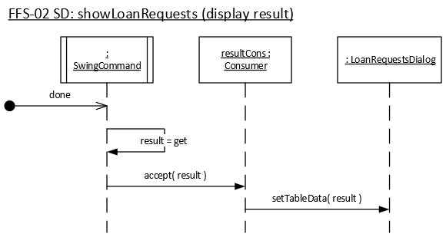

Diagrammet her viser kommunikationen fra at swing command, som er vores tråd, får dataen og sender den retur til dialogframen.

Som før fortalt så giver sekvensdiagrammer fordele når vi endelig sidder og skal kode vores program, man bør dog altid huske på at sekvensdiagrammet, lige som en del af de andre artefakter, er dynamiske, og vi kan ændre ting igennem hele projektet ind til vort software er endelig færdig. Så det er ikke sådan at designet er sat i sten så snart vi har lavet det første sekvensdiagram.

Klassediagram (Enok)

Hvor SD diagrammet beskrev de dynamiske adfærd under kørsel af vort program, ud fra objekter, beskriver klassediagrammet den statiske struktur der findes i programmet ved at visualisere relationerne mellem softwareklasser.

Ofte vil et klassediagram tage et formål og beskrive det, for at fremme overblik ved kun at beskrive de detaljer, der er relevant for netop det formål.

I vores diagram har vi dog forsøgt at få plads til de fleste klasser ved at bruge farve notation som gerne skulle fremme overblikket tilstrækkelig til at man vil kunne bevare overblikket.

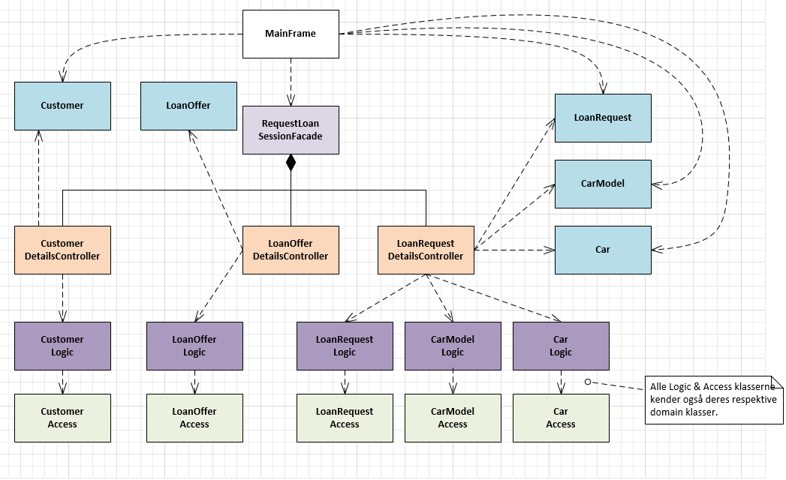**Farve kode:**   
Hvid(kun MainFrame): Repræsenterer User Interface klasser  
Lys lilla: SessionFacade klasse  
Lys rosa: Controller klasser  
Lilla: Logic klasser  
Sandfarvet: DataAccess

Vi har brugt dette diagram til at forklare forholdet imellem vores UI og vores controllere. Hvor vi har en sessionFacade der fordeler alle metode kald fra UI til de rigtige klasser. Derudover har vi brugt klasse diagrammet til at sikre tredeling i software designet. Således at kommunikationen kun går en vej, nemlig fra toppen til bunden.

Normalt vil man i klasse diagrammet også have en liste over attributter og metoder i klasserne. Samt vise hvor vidt disse er private eller public. Men vort diagram her er til for at visse relationer mellem de forskellige klasser.

Samspil mellem Sekvensdiagram & Klassediagram

I sekvensdiagrammet arbejder vi med objekter, disse objekter er enten afledt af klasser eller Javas indbyggede klasser og metoder. Dvs. at når vi laver klassediagrammet kan vi bruge vores sekvensdiagram. De fleste objekter, som ikke kommer fra en Java klasse, skal have deres egen klasse i klassediagrammet.

Brugergrænseflade (Louise)

Brugergrænsefladen er en essentiel del af programmet, og kan dog være noget vanskelig at udarbejde i et godt format, der tilfredsstiller alle parter. Derfor er løbende brugertests en vigtig del af udviklingen. Fremstilling af modeller til dette, bør udvikles hurtigt, da man må påregne, at de forkastes og må laves om af flere gange, efter samtaler med brugeren.

Det mest vellykkede er at have flere forskellige udkast, og ændre efter brugerens input, og herefter udfører testen igen.

Brugervenlighed er en meget vigtig faktor i vores system, og påvirker flere af de ikke funktionelle krav, både pålidelighed og ydeevne. Til gengæld modarbejder det sikkerhed, da vi ikke ønsker den øgede tilgængelighed.

Brugervenlighed øger succesgarantien i vores program, da manglende brugervenlighed vil øge brugerens modstand til programmet.

I vores tilfælde har vi valgt at lave mockups manuelt, for at speede processen op, sikre flest mulige inputs og give maksimal mulighed overblik og hurtigt at kunne ændre, efter utallige ændringer blev den endelige mockup rentegnet i Visio.

Overvejelser angående design

Arkitektur (Karsten)

GRASP (Louise)

GRASP, også kalder **"General Responsibility Assignment Software Patterns or Principles"** kan betragtes som et hjælpemiddel til at lære "Responsibility-driven Design.

Når vi taler om Responsibility-driven Design (RDD), tænker vi på hvilke objekter, der har ansvar for hvad.

Der er 2 typer ansvar:

* Doing
* Knowing

GRASP er bestående af 9 grundlæggende mønstre. Der diskuteres endvidere, om der er tale om mønstre, eller om de reelt er gået hen og blevet principper, men dette er ikke vigtigt.

Når man taler om mønstre, er der tale om noget velkendt. Det er altså tale om noget der er gentaget igennem lang tid. Jo mere velkendt det er, jo bedre.

Et godt mønster har altså et sigende navn, en velkendt problemstilling, med en tilhørende løsning på dette problem.

De 9 GRASP mønstre er svære at sætte ind i individuelle bokse, da de langt hen ad vejen overlapper hinanden. Fx går "High Cohesion" hånd i hånd med "Low Coupling". Desuden kan "Low Cohesion" fx stamme fra en "Bloated Controller".

Når vi kigger i vores projekt, vil man meget hurtigt bemærke, at der er en overvældende mængde klasser. Dette er netop for at sikre, at hver klasse kun er ansvarlig for et konkret område. På denne måde, har vi sikret, at der er High Cohesion, og Low Coupling i programmet. Dette gør det både lettere at overskue og vedligeholde, da det gør den enkelte klasse meget lille.

Hvis vi kigger på de Controllere, der ligger i session.logic...

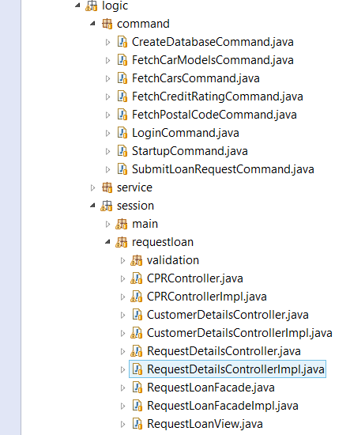

Hvis vi forestiller os, at vi i stedet for disse Controllere, havde lavet én stor Controller, der skulle tage sig af delegering af alt i FFS-01, så havde vi haft en klasse, der havde indeholdt mange hundrede SLOC.

Dette er hvad vi ville kalde en "Bloated Controller", klassen ville på denne måde have alt for mange ansvarsområder, og komme til at lide under både Low Cohesion og High Coupling.

En anden måde at gøre vores Controllere til en Bloated Controller, ville være at lade Controllerne udfører opgaverne selv, i stedet for at delegere. På denne måde ville klassen igen have et alt for stort ansvarsområde, og herved igen lide under Low Cohesion.

Information Experts

Sammenhørighed er ikke noget, der kan vurderes alene i et program, man vil som tidligere set logisk kigge på koblingen, men eksperter er endnu en del, som vi overvejer sammen med. Disse kalder vi "Information Experts"

Pointen m. Information Experts er, logisk at kigge på, hvilken klasse, der bør være ansvarlig for hvilken information.

*Vi kan fx kigge lidt på LoanRequest.*



Rent principielt, kunne vi godt komme al information, der kommer til at berører LoanRequest-klassen ind i LoanRequest, men dette vil skabe et par problemer, som vi allerede har snakket om:

* Low Cohesion
* High Coupling

Dette ville føre til en meget stor og uoverskuelig klasse, der desuden ville være svær at vedligeholde, og blive påvirket ofte, hvis der skal laves om i programmet.

Dette leder os til Information Experts.

I vores eksempel, kan vi se, at LoanRequest har kun ansvar for at kende til en dato, en ønsket afdragsperiode og en ønsket tilbagebetalings sum. De resterende informationer er mere logiske at lægge i et salg. Heraf vores salgs-klasse.

I den er der igen kun få ting, der behøver være kendt i salg. Det samme gør sig gældende for de resterende 4 klasser.

Der er endnu flere klasser, der indeholder små mængder information, der logisk set bør ligge ved dem.

Dette hjælper til, at det er let, ud fra klassens navn, at identificere, hvad der vil ligge i den pågældende klasse.

Databaser (Enok)

For at gemme data i et program bruger man databaser. Databasen er en struktureret samling af digital data gemt som bits og bytes.

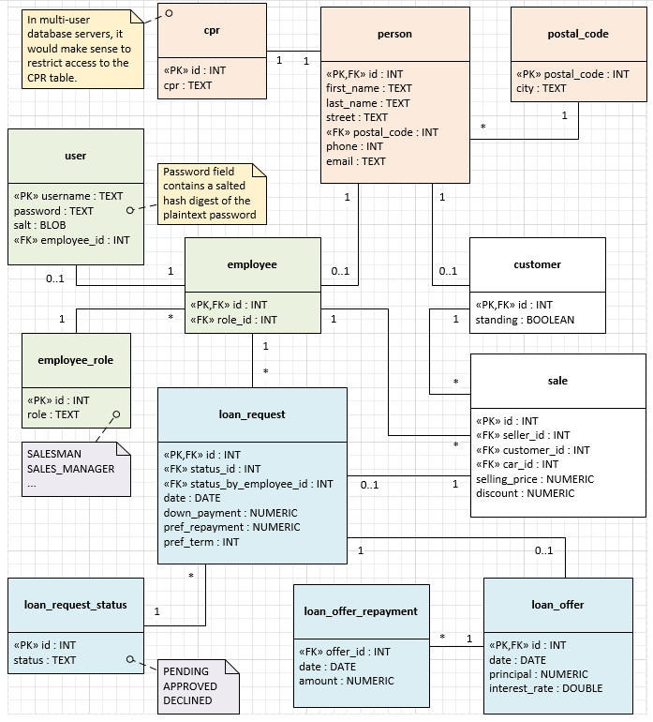Databasemodel:

For at lette selve processen med at designe databaser, laver man en database model. Modellen består af de forskellige tabeller, samt de attributter som hvert tabel indeholder.   
Derudover viser modellen også relationen mellem de forskellige tabeller med multipliciteter samt foreign keys osv.

Normalt vil man sige at vi har for mange tabeller i vort diagram da vi mennesker kun kan overskue 8 +/-2, men ved hjælp af farve kodning har vi gjort det meget lettere at holde overblikket.

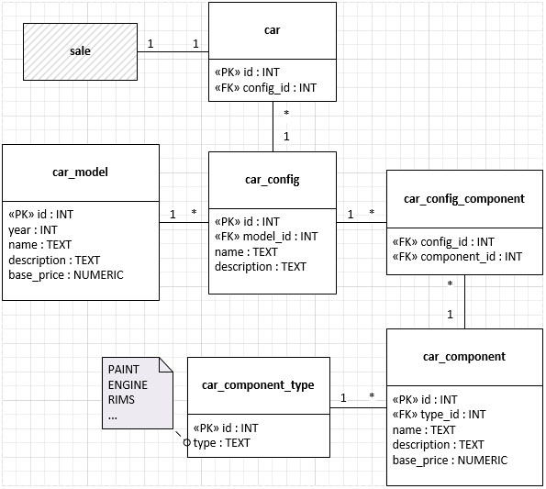

Alternativt vil man tage de enkelte områder og tage dem ud i diagrammer for dem selv. Som vi har gjort her med vores ”Bil” diagram.

En ting at notere her er især tabellen car_config_component, som kun består af foreign keys. Dette betyder at tabellen er sat ind imellem 2 andre tabeller for at forhindre en mange-til-mange relation.

Normal former:

For at gøre strukturen i databaserne og derved også søgbarheden bedre, har man nogle normalformer, som man bruger til at Normalisere databaser. Disse normalformer sikre at vi ikke bruger for meget data i vores databaser, ved fx gengivelser, men sørger også for at vi let kan finde rundt imellem linkede tabeller, og at vores program hurtigt og effektivt vil kunne søge efter data i vores database tabeller.

1. Normalform:

* Ingen felter med mere end 1 værdi.  
  Dvs. man må ikke gemme både postnummer og by i samme felt, men skal splittes ud i 2.
* Fordel data i særskilte tabeller med en slags information i hver.
* Ingen gentagelser. Så frem der er gentagelser bør den gentagne data tages ud og sættes i en selvstændig tabel, som så forbindes med en fremmednøgle/foreign key.

2. Normalform:

* Så frem data kan bruges i flere tabeller bør de placeres i sin egen tabel. I vores system har det betydet vi har lavet en Person tabel, og knytter så hver person til enten en "Customer" eller "Employee" tabel.

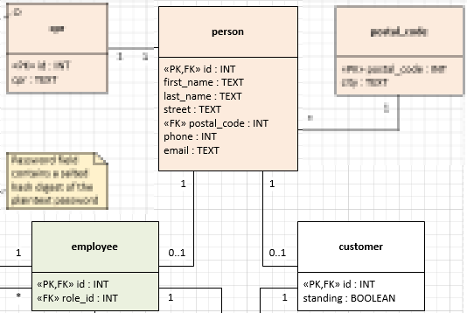

3. Normalform:

* Intet felt må afhænge af andre felter end primær nøglen.   
  For at overholde denne normal form, bliver vi fx, nød til at tage by ud af Person tabellen, og placere den i en tabel for sig selv. For by navnet afhænger nemlig ikke af primærnøglen i Person tabellen, men af postnummeret.

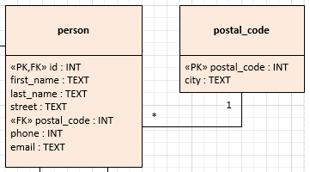

Desuden skal det bemærkes at for at 2. og 3. normalform kan være opfyldt skal de(n) foregående normalform(er) være opfyldt.

IT Sikkerhed (Enok)

Når man taler om IT sikkerhed er der en bestemt ting man altid bør tage højde for når man laver et stykke software: Hvor sikker er den information du gemmer?

I forhold til vort projekt er der en central information som er særdeles følsom for både kunder og ansatte: CPR-nummeret. Dette kan give en evt. informations tyv mulighed for at foretage identitets tyveri og derved skade vore kunder og ansatte. Det er derfor meget vigtig at vi tager højde for denne risiko når vi laver vores system.

Måden vi har valgt at sikre CPR data på er ved at placere den i en tabel for sig selv. Dette gør at man kan begrænse adgangen til netop denne tabel, så det kun er særdeles betroede medarbejdere der kan få adgang til den. Derved begrænser vi adgangen til den følsomme data.

Alternativt bør man, som minimum, sørge for at CPR-nummeret ikke bruges som primær nøgle i en person tabel. Således at det ikke er CPR-nummeret der bruges til at hægte personer i Person tabellen sammen med andre elementer i andre tabeller.

Udover CPR-nummeret kan der også være andre data man bør behandle på en bestemt måde. Fx passwords. Et password kan give direkte adgang til vort system så frem det bliver stjålet fra databasen, så kan være en god idé at beskytte det.

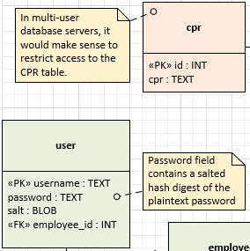

Vores eksempel på databeskyttelse i vores database model:

Til slut skal det bemærkes at vi i Danmark har et Datatilsyn som opstiller regler for hvordan personfølsom data skal behandles og opbevares, og disse regler skal vort program og software selvfølgelig leve op til.

Design Patterns (Henrik)

Introduktion til Design Patterns

Design patterns er en beskrivelse af den bedste løsning, til et ofte gentaget problem, i software programmering. Et design pattern er ikke et færdigt design, der direkte kan omskrives til kode. Det er mere en beskrivelse eller skabelon til løsningen, som kan benyttes i mange forskellige situationer.

Et design pattern viser den bedste tilgang til løsningen af et problem, som er gennemtestet mange gange af erfarne udviklere/ programmører. Det skal forstås som den bedste løsning på de generelle problemer, man kan støde på som udvikler/programmør.

Hele begrebet design patterns opstod i 1994, da de fire forfattere

Erich Gamma, Richard Helm, Ralph Johnson og John Vlissides udgav en bog med titlen ”Design Patterns – Elements of Reusable Object-Oriented Software”. Disse fire forfattere kendes tilsammen som Gang of Four(GoF).

Brug af Design Patterns

Design patterns kan gøre udviklingsprocessen hurtigere ved at levere gennemtestede løsninger. Effektiv software design kræver, at man overvejer problemer, der måske ikke opstår før senere i implementationen. Ved at ”genbruge” kendte design patterns, kan man undgå småting, der kan give store problemer senere. Det øger desuden læsbarheden for andre programmører, der kender det anvendte Design Pattern i forvejen.

Da Design Patterns ofte er udviklet over lang tid, er den struktur de tilbyder, som regel den bedste og mest effektive måde at løse bestemte problemer på.

Typer af Design Patterns

Ifølge ovennævnte bog, er der 23 design patterns der kan inddeles i tre hovedkategorier. Der er siden kommet mange flere til. I det følgende vil jeg inddele de 23 design patterns i de tre hovedkategorier, og give en kort beskrivelse af hver.

**Creational design patterns** handler om instantiering af objekter.

Det indeholder følgende Design Patterns:

* Abstract factory bruges til at give en klient et sæt af relaterede eller afhængige objekter.
* Builder skaber komplekse objekter.
* Factory method kan erstatte konstruktorer og derved gøre objekt konstruktionen abstrakt.
* Prototype instantierer nye objekter ved at kopiere eksisterende objekter.
* Singleton sikrer at der kun eksisterer en instans af en bestemt klasse.

**Structural design patterns** handler om klasse og objekt composition.

Det indeholder følgende Design Patterns:

* Adapter skaber forbindelse mellem to inkompatible typer.
* Bridge adskiller abstrakte elementer i en klasse fra implementationen. Muliggør udskiftning af implementationen uden at ændre i det abstrakte.
* Composite skaber rekursive træ strukturer af sammenhængende objekter.
* Decorator kan øge eller ændre funktionaliteten i et objekt under kørsel.
* Facade giver et simpelt interface til et mere komplekst objektsystem.
* Flyweight reducerer ressource forbrug for komplekse modeller.
* Proxy giver et erstatningsobjekt med reference til et underliggende objekt.

**Behavioral design patterns** handler om kommunikation mellem klasser og objekter.

Det indeholder følgende Design Patterns:

* Chain of responsibility giver et container objekt, der modtager alle requests og afgør hvilket objekt, der skal varetage den.
* Command lagrer requests i et command objekt, inklusiv kald med alle påkrævede parametre.
* Interpreter håndterer grammatik.
* Iterator giver mulighed for at gennemløbe elementerne i en collection.
* Mediator reducerer kobling mellem klasser der kommunikerer sammen.
* Memento gemmer den aktuelle tilstand i et objekt og kan genskabe det senere.
* Observer definerer et link mellem et objekt(subject) og dens afhængige objekter(observers). Dette giver observers besked, så snart tilstanden i subject objektet ændrer sig.
* State ændrer adfærden af et objekt, når dets tilstand ændres.
* Strategy indeholder lignende algoritmer liggende i hver deres subklasse, den aktuelle der skal køres afgøres ved run-time ud fra krav.
* Template method definerer skridt i en algoritme og tillader hvert skridt at blive ændret uafhængigt.
* Visitor adskiller komplekst datastruktur fra den funktionalitet, der ønskes udført på det.

I forbindelse med vores opgave har vi benyttet tre Design Patterns, som jeg vil beskrive nærmere i det kommende.

**Facade Pattern** giver et simpelt interface til et mere komplekst objektsystem.

Det er ideelt, når man arbejder med et stort antal af afhængige klasser, eller klasser der kræver brug af mange metoder. Facade Pattern bruger en enkelt klasse, med forenklede metoder der bruges af klienten. Det delegerer de forskellige kald ud til metoder i eksisterende klasser i systemet.

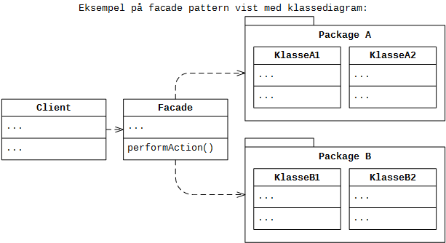

**Command** **pattern** lagrer requests i et command objekt, inklusiv kald med alle påkrævede parametre.

Det indeholder ikke funktionaliteten der skal udføres, men al information der skal til for at udføre et kald. Funktionaliteten gemmes i et receiver objekt. Dette sørger for, at der er en løs kobling, mellem det objekt hvor hændelsen opstår, og det objekt der skal udføre funktionen. For at kontrollere hvornår kaldet udføres bruger man en "invoker klasse".

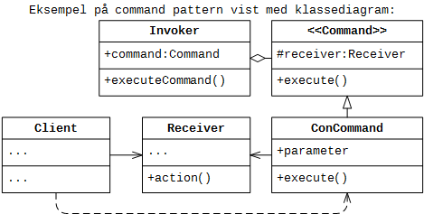

**Observer** **pattern** definerer et link mellem et objekt(subject) og dens afhængige objekter(observers). Dette giver observers besked, så snart tilstanden i subject objektet ændrer sig.

Dette pattern giver et abstrakt forhold mellem objekter. Observer tilmelder sig hos subject for at kunne modtage besked, når tilstanden i subject ændrer sig. Subject underretter de tilmeldte observers, når en ændring opstår. Observer kan altid framelde sig disse opdateringer.

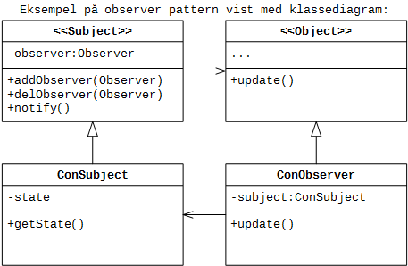

Trådprogrammering(Karsten)

Kvalitetssikring

Test (Karsten)

Formålet med tests er at identificere fejl i koden (defects)—og de findes selvom vi kan føle os nok så overbeviste om at den er fejlfri.

*”A defect is the algorithmic cause of a failure: some code logic that is incorrectly implemented”* [Christensen, s. 16]

Slipper fejl i koden forbi os, risikerer vi at vores program fejler under brug (failure).

*”A failure is a situation in which the behavior of the executing software deviates from what is expected”* [Christensen, s. 16]

Det kan være en farlig situation for vores image som udviklere hvis programmet fejler ude hos kunden, og det skader indtrykket af vores produkt. Dertil kommer at fejlretning bliver betydeligt vanskeligere at foretage når først produktet er hos kunden efter release. Det kan fx være en udfordring at skulle reproducere en fejl alene baseret på brugerobservationer hos kunden. Vi ønsker derfor at opdage fejl så hurtigt som muligt i udviklingsprocessen. Jo hurtigere de opdages, des færre fejlretninger skal vi foretage, og vi undgår helst at ende med en stor kodebase som viser sig afhængig af fejlagtig funktionalitet på et dybere niveau.

Hvad er en test?

Testen er et værdifuldt værktøj og kilde til høj moral idet den giver tillidsvækkende feedback til os som udviklere. Vi kan skrive ny kode eller refaktorisere eksisterende kode og straks—hvis testen er automatiseret—få bekræftet at vores kode fungerer efter hensigten.

*”Testing is the process of executing software in order to find failures”* [Christensen, s. 15]

Vores tests beviser ikke at vores program er fejlfrit (en fuldkommen og udtømmende test er urealistisk), men gode tests reducerer risikoen for failures i takt med at defects identificeres og rettes. Formår vi at lave omfattende tests på alle centrale dele af vores program, kan vi hvile i forsikringen om at vi leverer et produkt af høj kvalitet—i hvert fald hvad løsningens korrekthed angår.

Test cases

Når vi tester, arbejder vi med konkrete test cases. En test case udgør et specifikt, afgrænset scenarie hvor en testenhed kontrolleres i forhold til et forventet output som respons på et konkret sæt af input.

*”A test case is a definition of input values and expected output values for a unit under test”* [Christensen, s. 16]

En testenhed (unit) er i bred forstand en del af et system som vi i testsammenhæng betragter som en hel, atomisk enhed. Hvad en unit i en given test case dækker over, afhænger af testens omfang og kan spænde fra et lille metodefragment, over subsystemer og helt til det komplette system.

*”A unit under test is some part of a system that we consider to be a whole”* [Christensen, s. 17]

Der vil typisk være flere test cases rettet mod en given unit. Samlingen af de relaterede test cases udgør en test suite som søger at definere en dækkende test.

*”A test suite is a set of test cases”* [Christensen, s. 16]

Hvordan vi tester

Det er muligt—men sjældent udført i praksis—at teste koden manuelt. I den manuelle test er det en person som styrer gennemgangen af en test case. Input angives manuelt til programmet hvorefter output verificeres. Det er en tidskrævende form for test, men kan af og til være nødvendig, fx ved brugertest.

*”Manual testing is a process in which suites of test cases are executed and verified manually by humans”* [Christensen, s. 17]

Mere anvendelig er den automatiserede test hvor der skrives egentlig testkode hvis ansvar det er at udføre test cases og verificere at faktisk output stemmer overens med det forventede.

*”The test code is the source code that defines test cases for the production code”* [Christensen, s. 19]

Automatiseret test tillader dermed en nem og hurtig udførelse af test suites, og derfor ønsker vi naturligvis at automatisere vores tests så vidt muligt.

*”Automated testing is a process in which test suites are executed and verified automatically by computer programs”* [Christensen, s. 18]

Vi får dermed to sæt af kode: produktionskode og testkode. De to sæt holdes skarpt adskilt da testkode ikke er en del af produktet. Den separate testkode er dog afhængig af produktionskoden i det omfang at de enkelte test cases er koblet til produktionskoden. Vigtigt er det at produktionskoden intet kender til testkoden.

*”The production code is the code that defines the behavior implementing the software’s requirements”* [Christensen, s. 18]

Automatiserede tests har desuden den sidegevinst at motivere til udførelse af regressionstest ofte, så vi hele tiden sikrer at nye tilføjelser til og ændringer i produktionskoden ikke får uventede, negative konsekvenser.

*”Regression testing is the repeated execution of test suites to ensure they still pass and the system does not fail after a modification”* [Christensen, s. 17]

Test framework

Når vi implementerer vores test cases i testkoden, er det naturligt at benytte et test framework. Frameworket består af en mængde af fælles funktionalitet til udførelse af test. Det øger produktiviteten at vi ikke selv skal udarbejde de fundamentale dele af testkoden, og ikke mindst bidrager brugen af et framework til at holde risikoen for defects i testkoden på et minimum. Andre nyttige funktioner er typisk muligheden for opstilling af statistikker over udførte tests.

Udbuddet af test frameworks er stort. Udbredt til Java er frameworket JUnit som vi benytter i dette projekt. Centralt i test frameworket er assert-mekanismen som sammenligner forventet med faktisk værdi og melder fejl hvis vores antagelse ikke holder. Vi kan supplere frameworkets standardbesked med vores egen for en mere detaljeret tilbagemelding.

Testparadigmer (Karsten)

For at sikre kvaliteten af vores program mest muligt kan vi teste efter særlige testparadigmer. Testparadigmerne beskriver hver især en bestemt tilgang til løsning af testopgaven på en måde så testen vurderes tilstrækkelig. Vi kan ikke teste udtømmende da det vil kræve et urealistisk stort antal test cases. Der er derfor behov for kriterier for tilstrækkelighed der lader os begrænse antallet af test cases og samtidig sikre at dækningen af dem er fyldestgørende.

Blackbox

Blackbox-test, også kendt som functional testing, beskriver en tilgang til testenheden som et lukket system. Her kender vi i princippet intet til hvordan systemet fungerer; kun hvad dets funktion er. Vi tester systemet på grundlag af forventninger og specifikationer, og kan således opstille en liste af inputs hvortil der skal svare et bestemt output. Her er kriteriet for tilstrækkelighed at hver enkelt delfunktion er testet mindst én gang. Kombinationer af input som behandles forskelligt tester hver deres delfunktion.

Blackbox-test er et alternativ til whitebox-test, eller structural testing, som omvendt tilgår testenheden som et åbent system. Her kan anvendelsen af kodemetrikker til automatiseret analyse på en række forskellige parametre bl.a. danne grundlag for udarbejdelsen af dækkende tests samt forbedring af produktionskoden gennem refaktorisering.

Der findes forskellige testteknikker til opdeling af testforløbet i bestemte aktiviteter. I blackbox-test findes en vifte a teknikker som hver især dækker systemet på forskellig vis. Hver teknik afspejler en specifik måde at drive testen på.

Datadrevet test

I datadrevet test er målet at identificere de sammenhænge mellem data som tilsammen vil teste alle dele af systemet. Med udgangspunkt i projektets case har vi i kraft af forretningsreglen vedrørende renteberegning en beskrivelse af sådan sammenhænge. Der gælder følgende:

* Kreditværdighed skal være A, B eller C
* Kreditværdighed A tillægger +1 procentpoint
* Kreditværdighed B tillægger +2 procentpoint
* Kreditværdighed C tillægger +3 procentpoint
* Udbetalingsprocenten skal være på mindst 20 %
* En udbetalingsprocent under 50 % tillægger +1 procentpoint
* En løbetid på mere end 36 mdr. tillægger +1 procentpoint

Hertil føjer vi følgende begrænsninger for frasortering af værdier som ikke giver mening i forbindelse med beregningen:

* Løbetiden skal være minimum 1 md.
* Udbetalingsprocenten skal være under 100 %
* Dagsrenten skal være $−∞$ og $∞$*(en mere restriktiv begrænsning vil helt sikkert være fornuftig)*

Med denne behandlingsregel defineret benytter vi nu en fast fremgangsmåde for datadrevet test:

1. Identificér det gyldige og det ugyldige værdiområde
2. Opdel de to områder i ækvivalensklasser
3. Beskriv grænseværdier

[Vinje 5.4.2]

Værdiområder

Tabel NNN viser input til renteberegningen og deres gyldige værdiområder.

|  |  |  |  |
| --- | --- | --- | --- |
| Input | Type | Gyldigt værdiområde | Særlige, ugyldige værdier |
| Dagsrenten | double | $\begin{aligned}−∞,∞\end{aligned}$ | Double.NaN |
| Kreditværdighed | Rating enum | $\left\{A,B,C\right\}$ | null |
| Udbetalingsprocent | double | $\begin{aligned} \\ \begin{aligned}0.20,1 \\ \end{aligned}\end{aligned}$ | Double.NaN |
| Løbetid | int | $0,Integer.{MAX}_{VALUE}$ |  |
|  |  |  |  |

*Tabel NNN: Input og værdiområder for renteberegning*

Ækvivalensklasser

Tabel NNN viser de identificerede ækvivalensklasser. Vi vælger at lade ækvivalensklasser med samme ugyldige input sammenfatte til én. Dermed får vi reduceret i alt $4⋅5⋅5⋅3=300$ klasser til blot $21$.

|  |  |  |  |  |
| --- | --- | --- | --- | --- |
| Klasse# | Dagsrente | Kreditværdighed | Udbetalingspct. | Løbetid / mdr. |
| 1 | 1.00% | A | 50.00% | 37 |
| 2 |  |  |  | 36 |
| 3 |  |  |  | 0 |
| 4 |  |  | 20.00% | 37 |
| 5 |  |  |  | 36 |
| 6 |  |  | 19.99% | 37 |
| 7 |  |  | 100.00% | 37 |
| 8 |  |  | NaN | 37 |
| 9 |  | B | 50.00% | 37 |
| 10 |  |  |  | 36 |
| 11 |  |  | 20.00% | 37 |
| 12 |  |  |  | 36 |
| 13 |  | C | 50.00% | 37 |
| 14 |  |  |  | 36 |
| 15 |  |  | 20.00% | 37 |
| 16 |  |  |  | 36 |
| 17 |  | D | 50.00% | 37 |
| 18 |  | null | 50.00% | 37 |
| 19 | NaN | A | 50.00% | 37 |
| 20 | POS_INFTY | A | 50.00% | 37 |
| 21 | NEG_INFTY | A | 50.00% | 37 |
|  |  |  |  |  |

*Tabel NNN: Identificerede ækvivalensklasser*

Grænseværdianalyse

*”Behovet for test af grænseværdier bygger på erfaringer. Der begås oftere fejl i grænseområderne end andre steder”* [Vinje, s. 224]

Visse grænser afspejles allerede i ækvivalensklasserne. Øvrige grænseværdier vi må supplere vores test suite med, er:

* En udbetalingsprocent på 49.99 %
* En udbetalingsprocent på 99.99 %
* En løbetid på 1 md.

Test cases

Vi lader os inspirere direkte af ækvivalensklasserne når vi skal definere vores test cases. Således ser TC-01 ud som i tabel NNN. De øvrige kan findes i bilag NNN.

|  |  |  |  |  |
| --- | --- | --- | --- | --- |
| TC# | INPUT |  | OUTPUT |  |
| 1 | Dagsrente | 1.00% | Rente | 3.00% |
|  | Kreditværdighed | A |  |  |
|  | Udbetalingspct. | 50.00% |  |  |
|  | Løbetid | 37 |  |  |
|  |  |  |  |  |

*Tabel NNN: TC-01*

Knap halvdelen af de i alt 24 test cases drejer sig om ugyldigt input, helt som ventet.

*”Det er en god tommelfingerregel, at halvdelen af alle testcases skal beskæftige sig med det forbudte, det usandsynlige og det umulige”* [Vinje, s. 222]

TDD – Test Driven Development (Karsten)

Til implementering af vores test cases og udvikling af produktionskoden til renteberegning anvendte vi Test Driven Development (TDD). TDD er en agil praksis relateret til Test-First Programming-koncepter fra Extreme Programming (XP). Her handler det om at skrive unit testen først for derefter at implementere koden der skal testes. Denne fremgangsmåde øger testbarheden af kildekoden helt naturligt idet den implementeres med testen for øje. Effekten af dette er bl.a. øget tillid til implementationen i kraft af grundige tests, og det letter bekymringer om refaktorisering. Desuden sørger metoden for at fokus fastholdes under implementering så kodens funktionalitet begrænses til at opfylde de definerede test cases—og ikke mere end det. Feature eller scope creep er et kendt problem i branchen, og her kan TDD være en løsning.

Særlige værdier i TDD (og XP i øvrigt) er 1) software produceres ved at skrive kode, 2) tag små skridt, og 3) hold fokus. Ved anvendelsen af TDD opnår vi en række fordele:

* Ren kode der virker, opbygget ad små skridt og refaktoriseret undervejs.
* En struktureret proces for hvordan vi kan starte implementering for et problem. Vi kan anvende konkrete Green/Red Bar-mønstre der sætter os i gang frem for at arbejde ud fra en mavefornemmelse.
* Hurtig feedback er et boost til tillid og moral. Hurtige, små iterationer nedbryder problemet i små, overkommelige skridt som er hurtigt løst. Hver green bar er en succes der bringer os et skridt tættere på at have løst opgaven, og får vi red bar, ved vi at fejlen næsten med garanti må ligge i den nye kode tilføjet i den aktuelle iteration.
* Stærkt fokus på pålidelig software. Med vores tests kan vi have tillid til programmet selv efter omfattende refaktorisering. Det gør op med ”if it ain’t broke, don’t fix it”-mentaliteten hvor softwareudvikling styres af frygten for at introducere defects.
* Uafhængigt af øvrig dokumentation udgør vores test cases i sig selv detaljeret, up-to-date dokumentation af hvordan vores klasser anvendes (især med Evident Data-mønstret).

Figur NNN viser det typiske workflow i TDD.

|  |  |
| --- | --- |
| [Christensen, s. 14] beskriver rytmen i TDD:   1. Quickly add a test 2. Run all tests and see the new one fail 3. Make a little change 4. Run all tests and see them all succeed 5. Refactor to remove duplication | Skåret ud i pap er workflowet:   1. Tilføj test case til testliste 2. Kør test suite   *Hvis red bar*   * 1. Ændr kildekode   2. Gå til 2.   *Hvis green bar*   1. Tjek for koderedundans   *Hvis koderedundans*   * + 1. Refaktoriser kildekode     2. Gå til 2.   *Hvis ingen redundans*   1. Implementer ny test case 2. Gå til 2. |
|  |  |

*Figur 1: TDD workflow*

Fake It (’Til You Make It)

Et Green Bar-mønster der anvendes til hurtig progression når test suites fejler, er Fake It. Her implementerer vi blot den simplest mulige løsning for at bestå en test case, fx ved returnering af en konstant med den forventede værdi eller en null-reference.

Forløbet i figur NNN efter red bar bliver da:

*Hvis red bar*

1. Ændr kildekode
2. Tilføj ny test case til testliste
3. Gå til 2.

Her anvender vi Triangulation og tilføjer en ny test case til testlisten som skal sikre at den naive løsning senere fejler. Fake It hjælper os således til at tage små skridt og holde fokus på at komme hurtigst muligt videre.

Triangulation

Et Green Bar-mønster der ligger i tæt relation til Fake It er Triangulation. Med Triangulation kan vi opbygge abstraktion gradvist vha. adskillige datapunkter. Således kan skiftevis brug af Fake It og Triangulation bidrage til gradvis konstruktion af en kompleks algoritme i takt med at anvendelsen af Fake It resulterer i nye test cases med nye datapunkter.

One Step Test

One Step Test er et eksempel på et Red Bar-mønster som anvendes når test suiten lykkes. Udgangspunktet her er at gå til implementering af den test case som umiddelbart virker nemmest. Der er fokus på hurtige iterationer, og implementering af test og løsning bør kun tage ganske få minutter. Begynder en implementering at vare længere, kan Fake It træde til som en måde at komme videre på. Ved test og udvikling af løsningen til renteberegning var One Step Test udgangspunktet for implementering af de test cases der blot forventer en Exception på ugyldigt input.

Andre relevante testmønstre

* Obvious Implementation
  + Test er en afvejning af cost vs. benefit. Der opstår typisk situationer hvor de enkelte skridt i Fake It og Triangulation synes så små at det bedre kan betale sig at implementere en åbenlys løsning ad én omgang.
* Evident Tests
  + Vi forsøger så vidt muligt at undgå defects i vores tests ved at holde testkoden åbenbar og så simpel som muligt. Ideelt set består testkoden udelukkende af assignments og assertions; løkker og andre komplekse kontrolstrukturer undgås. [Christensen, s. 23]
* Evident Data
  + Vi viser hensigten med datapunkterne og tydeliggør hvad der er forventet og faktisk output. Det dokumenterer testen i sig selv så vel som enheden der testes.

Whitebox test (Louise)

I modsætning til Blackbox test, er Whitebox test en test, der er baseret på det fysiske system, og ud fra dette udarbejdes der testdata.

Det er normalt programmører og teknikkere, der udfører whitebox-test og komponent test.

Der bliver talt om 3 typer test:

* Statement Coverage - Hvor det gælder om, at sætte sig et mål (typisk er målet 100 %) om hvor stor en del af koden, man ønsker at afdække.
* Decision Coverrage - Også kaldet "Branch Coverrage". Dækker forgreninger i systemet. Der er ikke tale om almindelige IF sætninger (målet her bør også være 100 %)
* Path Coverrage - Gælder om at afdække alle mulige veje til det samme mål. Her kan det være sværtat opnå 100 %, men dette bør stadig være målet.

Vi taler desuden også om Condition Coverrage, der afdækker tests af programmet i forskellige stadier.

Reviews (Louise)

En af de ting, som vi med fordel kunne have fokuseret kraftigere på, er reviews.

Reviews er vigtige til udførsel af tidlig test.

Når man udfører reviews, sætter en række mennesker sig sammen i en gruppe og gennemgår sammen produktet.

Dette er dog lykkedes os at gennemfører en form for reviews af mange af vores modeller, i form af samlet gennemgang af de enkelte modeller. Derfor har vi fået en del af bonus af både erfaringsudveksling, etablering af standarder og bedre og mere ensartet planlægning.

Vi kunne dog formentligt have haft megen gavn af den strukturerede review, indlagt allerede fra start.

Hvis man har et ønske om, at udføre tidlige tests kan der desuden bruges:

* Prototyper
* Tænk højt test

Et sted hvor reviews desuden giver god mening er i forståelse af forskellige termer. Det kan være svært på egen hånd, at identificere de ord, der ikke er enighed omkring. Men når en review-gruppe sidder samlet, vil det hurtigt vise sig, hvilke ord der falder udenfor.

Reviews hjælper til:

* 0 - fejls udvikling
* Opfyldelse af krav
* Opretholdelse af standarder
* Ensartethed

Når vi taler om reviews, så taler vi endvidere også om Verificering og Validering, der ikke bør forveksles.

*Definitioner:*

* ***Verificering*** *- Når udvikleren gennemgår data- og klasse modeller, for at sikre, at det er dokumenteret på den korrekte måde.*
* ***Validering*** *- Når brugeren gennemgår systemet, fx vha. prototyper, for at sikre, at det er de korrekte handlinger der udføres, vha. virkelighedstro scenarier.*

Ud fra disse to definitioner, kan vi konkludere, at vi har verificeret dele af vores system, men at der er en overvældende mangel på validering.

Der findes flere typer test, der kunne være udført. En af de typer er Walk-Through

formålet her er at se, om programmet fungerer i virkelige scenarier. I vores ville dette være at lege sælger, og derefter gennemfører fx en oprettelse af en låneanmodning. Herved kunne vi se om programmet er i stand til at håndterer dette.

Vi er her nødt til at have brugt nogen tid på forberedelse og identificere, hvilke fejl, der kunne opstå. Denne type test er procedureorienteret. Dvs. at det skal udføres i den rækkefølge programmet skal afvikles. Denne type reviews kan udføres på alle dynamiske modeller. Dvs. sekvensdiagram, prototyper el. use cases.

Man kan også udfører Play-Through, som på mange måder minder om Walk-Through, med den forskel, at det i denne type er mennesker der "spiller" de forskellige roller i systemet.

Vi lavede den fatale fejl i vores projekt, at vi ikke fik skrevet reviews på projektplanen som en selvstændig opgave, ergo havde vi ikke den nødvendige tid til udførslen af dem.

Construction (konstruktionen) (Louise)

Construction er en meget stor fase, dette behøver dog ikke afspejle at der ligger kalendermæssigt meget tid i den. Når man træder ind i denne fase er alt beskrevet, og der skal blot kodes (og selvfølgelig holde alle beskrivelser up to date).

I denne fase kommer der ofte mange ekstra mennesker på projektet. Da det her både er muligt at sætte mindre erfarne programmører på eller benytte sig af outsourcing.

I denne fase ligger al det sidste kode, samt en masse test. Det gælder om hurtigst muligt at få et funktionelt program til verden, så der kan påbegyndes test af dette.

Når man forlader denne fase, skal der tages stilling til, om systemet er klar til en release. og om kunden er klar til at få programmet i Transition

I et så lille projekt som vores, er construction ikke en fase, man behøver at gå i. Da vi meget sent i forløbet har alt fuldt beskrevet.

Transition (overdragelsen)(Louise)

Transition er den sidste fase. Formålet med denne fase er, at få produktet ud til brugeren. Når dette sker vil der oftest tilstøde problemer el. lign, der skal omkodes, laves ny release el. færdiggøres nogle features.

I denne fase vil der ofte ligge en el. anden form for beta test, så man ved, at programmet stemmer overens med kundens forventninger. Desuden vil man sørge for oplæring af fremtidige brugere, og at få kørt programmet ud til alle fremtidige brugere.

I nogle projekter vil dette bare anmærke starten på et nyt projekt, Da der blot startes på udvikling af næste version.

I vores projekt har vi ikke haft en Transition fase, og det tætteste vi kommer på, må siges enten at være aflevering af projektet el. selve eksamen.

Konklusion

1. http://da.wikipedia.org/wiki/Unified_Process#/media/File:Development-iterative.png